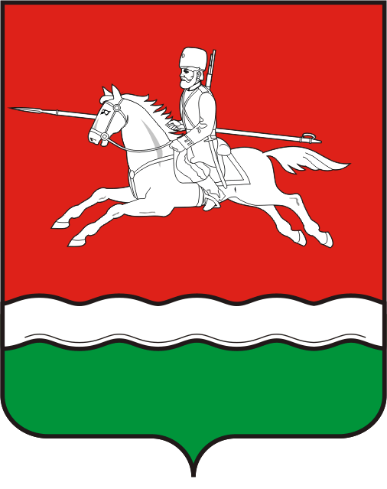
СОВЕТ ДЕПУТАТОВ
МУНИЦИПАЛЬНОГО
ОБРАЗОВАНИЯ
ПЕРВОМАЙСКИЙ РАЙОН ОРЕНБУРГСКОЙ ОБЛАСТИ

РЕШЕНИЕ
25.03.2022 № 97

Об установлении платы, взимаемой с родителей (законных представителей) за присмотр и уход за детьми, осваивающими образовательные программы дошкольного образования в муниципальных образовательных организациях муниципального образования Первомайский муниципальный район Оренбургской области
В соответствии Федеральным законом Российской Федерации от 29декабря 2012 года № 273-ФЗ «Об образовании в Российской Федерации», постановлением Правительства Оренбургской области от 5 ноября 2015 г. №866-п «Об утверждении максимальных размеров родительской платы за присмотр и уход за детьми, осваивающими образовательные программы дошкольного образования в государственных и муниципальных организациях, осуществляющих образовательную деятельность на территории Оренбургской области», Уставом муниципального образования Первомайский муниципальныйрайон, Совет депутатов Первомайского района Оренбургской области
Р Е Ш И Л:

1.Установить плату, взимаемую с родителей (законных представителей) за присмотр и уход за детьми, осваивающими образовательные программы дошкольного образования в муниципальных образовательных организациях муниципального образования Первомайский муниципальный район Оренбургской области (далее – родительская плата) в размере 1115 рублей в месяц.
2.Установить родительскую плату для родителей (законных представителей), имеющих трех и более несовершеннолетних детей, родителей (законных представителей), имеющих на семью среднедушевой доход ниже установленного в Оренбургской области прожиточного минимума, в размере 60% от установленной в пункте 1 настоящего решения размера родительской платы.
3.Установить, что за присмотр и уход за детьми с ограниченными возможностями здоровья, посещающими муниципальные образовательные организации, реализующие образовательную программу дошкольного образования, а также за присмотр и уход за детьми-инвалидами, детьми-сиротами и детьми, оставшимися без попечения родителей, а также за детьми с туберкулезной интоксикацией родительская плата не взимается.
4.
Признать утратившим силу решение Совета депутатов Первомайского район Оренбургской области от 25 декабря 2020 года № 17 «Об установлении платы, взимаемой с родителей (законных представителей) за присмотр и уход за детьми, осваивающими образовательные программы дошкольного образования в муниципальных образовательных учреждениях муниципального образования Первомайский район Оренбургской области».
5.Контроль за исполнением настоящего решения возложить на постоянную комиссию Совета депутатов Первомайского района Оренбургской области по вопросам социальной политики.

6.Настоящее решение вступает в силу после его обнародования в установленном порядке, но не ранее 1 апреля 2022 года.
Председатель Совета депутатов
Первомайского района
Оренбургской области Н.А. Бикасов

Глава Первомайского района
Оренбургской области А.Б. Васильев

